Fonctionnement d’un site web
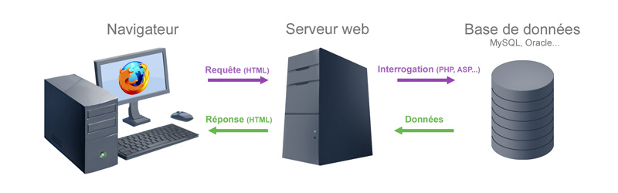
back-end
Front-end
SQL
SQL
MariaDB /MySQL
PHP
Javascript
HTML/CSS
HTML/CSS
Site dynamique
Site statique

- Différence entre un site statique et dynamique ?
a) un site statique contient des pages HTML/CSS dont le contenu est fixe (ne change jamais).
b) un site dynamique va chercher les informations dans une base de données et ensuite créer la page à destination de l'internaute.

Exemple : un site de vente de boulangerie
- En statique : on réalise une page pour chaque produit avec les informations en "dure" comme le prix (HTML/CSS)
- En dynamique : on stocke dans une base de données (MySQL, MariaDB) les informations et un script généralement en PHP va lire les données et "fabriquer" la page .

- Donnez un bref descriptif des éléments suivant, puis placez-les sur l’image ci-dessus :
- HTML : langage de balises qui décrit le contenu d’une page Web. Langage à destination du navigateur de l’internaute.
- CSS : langage de mise en forme du contenu d’une page web, spécifie le design de la page.
- JavaScript : langage de programmation qui permet de dynamiser une page web. Langage interprété par le navigateur.
- PHP : Langage de script (programmation) utilisé côté server web. Il est essentiel dans le fonctionnement d’un site web dynamique : il permet de créer les pages « à la demande », par exemple il permet de dialoguer avec un serveur de base de basse de données.
- SQL/MySQL(ou MariaDB) : MariaDB est un Système de Gestion de Base de Données. SQL est un langage normalisé qui permet de dialoguer avec SGBD.
- Environnement de développement web : Ce sont les logiciels qui fournissent les éléments nécessaires au développement WEB, à savoir :
  - Serveur WEB (Apache, IIS, etc)
  - Module PHP
  - Serveur de Base de Données (MySQL, MariaDB)
Exemples d’environnement de développement :
- Wampserver
- Laragon
- EasyPHP
- Xamp
- etc
- Front-end : Il désigne la partie visible d’un site web. C’est la vitrine d’un site

- Back-end : Il désigne « l’arrière-boutique », « les coulisses », tous les scripts côtés serveur.
- Full stack : Personne qui maitrise le front-end et le back-end
- Framework : boite à outils prête à l’emploi, pour accélérer et faciliter le développement
  - Exemples :
- Laravel (framework PHP)
- BootStrap (framework CSS)
- Symfony (framework PHP)
- React (framework JavaScript)
- jQuery (framework JavaScript)

